Calendes de Septembre (1erSeptembre 79)
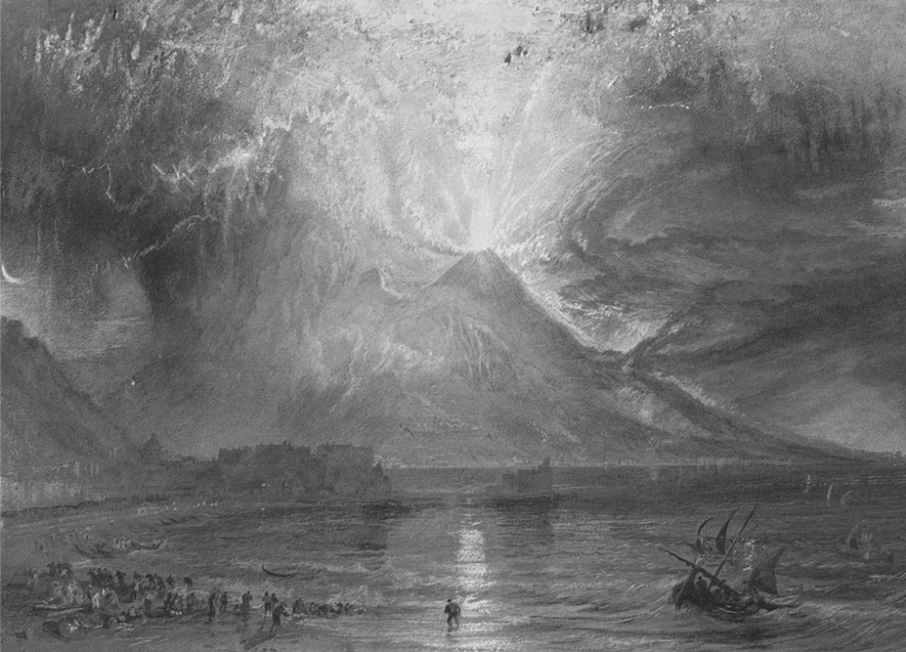
Tableau de William Turner (1775-1851). Huile sur toile 28.6 x 39.7 cm, 1817

L
e 24 août 79 après J.C, vers dix heures, le Vésuve se réveille après plus de mille ans de sommeil...
Une éruption qui dévaste la ville de Pompéi et de Herculanum tout près de Naples!
Le phénomène débute par une immense explosion du cratère, avec le jet du bouchon de lave. Ensuite se forme la colonne éruptive : haute de plus de vingt kilomètres, elle est constituée de cendres, de gaz et de pierres ponces et de forme dite "en champignon" ou "en pin parasol".
Les matériaux éruptifs jaillissent du cratère et amenés par un fort vent de sud-ouest, Pompéi est directement attaquée par une pluie de lapilli et de fragments de pierre et cela presque sans arrêt jusqu'au lendemain matin. L'accumulation des pierres ponces provoque la chute des toits et fait énormément de victimes.
Les incendies se déclarent... tout devient enfer. Le lendemain 25 août, vers 7 h 30, une énorme pluie de gaz et de cendres, appelée « nuée ardente », s’abat de nouveau sur Pompéi. Les effets sont dévastateurs : deux mille personnes meurent brûlées, soit environ 15% de la population. D’autres pluies destructrices s’abattent ! Prenant la forme et le volume d’une coulée de matériaux éruptifs, provoquant la destruction des parties hautes des édifices, enveloppant les victimes des autres « nuées ardentes », elles ensevelissent Pompéi et ses environs ! Quelques jours après l’éruption, Pompéi et l’ensemble de la vallée du Sarno apparaissent complètement métamorphosés : une énorme couche blanche recouvre les lieux. La cité est recouverte d’une couche épaisse de 6m

L
e seul témoin oculaire survivant fiable, Pline le Jeune, âgé de 17 ans à l'époque de l'éruption[], relate l'événement dans deux lettres adressées à l'historien Tacite[]. Observant depuis Misène, à l'opposé de la baie, soit à environ 35 kilomètres du volcan, alors que son oncle navigue plus près, il raconte ce que lui et sa mère ont vu et vécu : C. PLINIVS TACITO SVO S
(...) Praecesserat per multos dies tremor terrae, minus formidolosus quia Campaniae solitus ; illa uero nocte ita inualuit, ut non moueri omnia sed uerti crederentur. Inrupit cubiculum meum mater ; surgebam inuicem, si quiesceret excitaturus. Resedimus in area domus, quae mare a tectis modico spatio diuidebat. (...) Nec multo post illa nubes descendere in terras, operire maria; cinxerat Capreas et absconderat, Miseni quod procurrit abstulerat.
Pline écrit à son cher Tacite
(...) Pendant de nombreux jours un tremblement de terre avait précédé ; il était peu effrayant, parce qu'en Campanie on en avait l'habitude. Mais cette nuit il avait déjà une telle puissance qu'on croyait non pas que tout était bouleversé, mais retourné. Ma mère survint dans ma chambre ; je me levais à mon tour, pour la réveiller si elle se rendormait. Nous nous rassîmes dans la cours de la maison, qui séparait la mer des bâtiments par un petit espace. (...) Peu après, le nuage descendit sur les terres et couvrit la mer ; il avait entouré Capri et l'avait cachée, il avait dérobé à la vue la partie en saillie du cap de Misène.
INTERVIEW :
-Quis es ?
-Amici Gaius Plinius Secundus
-Quid vidisti ?
-Nimbus horrendus et ater ascendebat in caelum deinde nimbus lapsus est in nos et nox ibi fuit.
-Ubi eras ?
-Eram sub tabulam, timebam.
-Quid faciebas ?
-Dicebam: "Gloria in excelsis Deis
Et in terra Pax hominibus bonae voluntatis"

-Qui êtes-vous?
-L’ami de Pline l’Ancien
-Qu'avez-vous vu?
-Un nuage de fumée noire montait dans le ciel et une pluie terrible est tombée sur nous, et puis il y avait la nuit.
-Où étiez-vous?
-J'étais sous une table. J'ai eu peur.
-Qu'avez-vous fait?
-Je disais: «Gloire aux dieux, au plus haut des cieux
Et paix sur la terre aux hommes de bonne volonté »

L
e seul témoin oculaire survivant fiable, Pline le Jeune, âgé de 17 ans à l'époque de l'éruption[], relate l'événement dans deux lettres adressées à l'historien Tacite[]. Observant depuis Misène, à l'opposé de la baie, soit à environ 35 kilomètres du volcan, alors que son oncle navigue plus près, il contemple un nuage extraordinairement dense et croissant rapidement au sommet de la montagne :
« Il était difficile de discerner de loin de quelle montagne sortait ce nuage ; l'événement a découvert depuis que c'était du mont de Vésuve. Sa figure approchait de celle d'un arbre, et d'un pin plus que d'aucun autre ; car, après s'être élevé fort haut en forme de tronc, il étendait une espèce de feuillage. Je m'imagine qu'un vent souterrain violent le poussait d'abord avec impétuosité et le soutenait ; mais, soit que l'impulsion diminuât peu à peu, soit que ce nuage fût affaissé par son propre poids, on le voyait se dilater et se répandre ; il paraissait tantôt blanc, tantôt noirâtre, et tantôt de diverses couleurs, selon qu'il était plus chargé ou de cendre ou de terre. »
— Pline le Jeune, Épîtres, livre VI, lettre 16

